ФГБОУ ВО «БГПУ» им. М. Акмуллы

Центр развития одаренности школьников

**ЗАДАНИЯ**

**по МАТЕМАТИКЕ**

**для учащихся 7 класса**

**Задача № 1.**

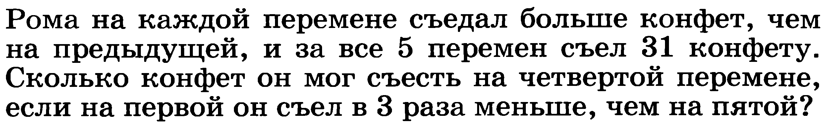

**Решение:**

**Решение:** Если Рома на первой перемене съел не более 2 конфет, значит, на пятой перемене он съел не более 6 конфет и всего не более 2+3+4+5+6=20 конфет – противоречие. Если на первой перемене он съел не менее 4 конфет, то на второй – не менее 5, на третьей – не менее шести, на четвертой – не менее семи, а на пятой – не менее 4∙3=12. Но тогда всего он съел не менее 4+5+6+7+12=34 конфет – противоречие. Отсюда следует, что на первой перемене Рома мог съесть только 3 конфеты. Тогда на пятой перемене он съел 9 конфет. Предположим, что на четвертой перемене он съел не более семи конфет, тогда на третьей он съел не более шести, на второй – не более пяти конфет. И всего получается не более 3+5+6+7+9=30 конфет. Таким образом, на четвертой перемене он мог съесть только 8 конфет. Пример: 3, 5, 6, 8, 9 конфет – удовлетворяет условию.

**Ответ: На 4-ой перемене Рома мог съесть 8 конфет.**

**Задача № 2.**

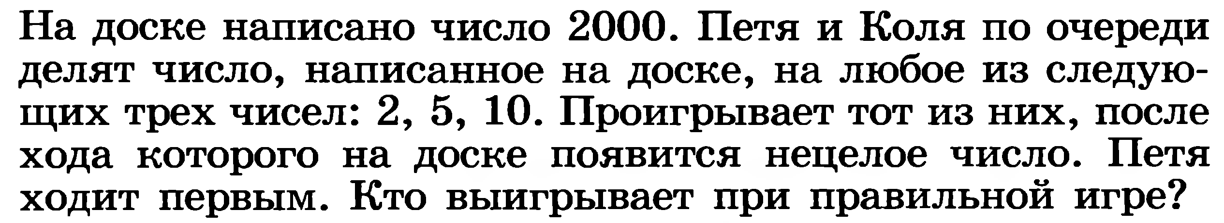

Решение.

Приведем выигрышную стратегию для Пети. Первым ходом он делит число 2000 на 5, после чего на доске написано 400. Далее на каждый ход Коли Петя отвечает таким же ходом, т.е. делит на то же число, что и Коля. Теперь заметим, что 400 – полный квадрат, а значит, после каждого хода Пети на доске вновь появляется квадрат некоторого натурального числа. Тогда после Колиного хода квадрата натурального числа появиться не может, а значит, не может появиться и единица. Следовательно, единица появится после хода Пети, т.е. Петя выигрывает.

**Ответ. Петя.**

ВЫПОЛНИЛ

Фамилия__Андреев________________________

Имя_________Александр_____________________

Отчество______Иванович____________________

Класс_________7б_____________________

Школа_____7________________________

Город (село)________Туймазы_________________

Район___________Туймазинский____________________

Ф.И.О. учителя______Гульшат Зуфаровна_________________